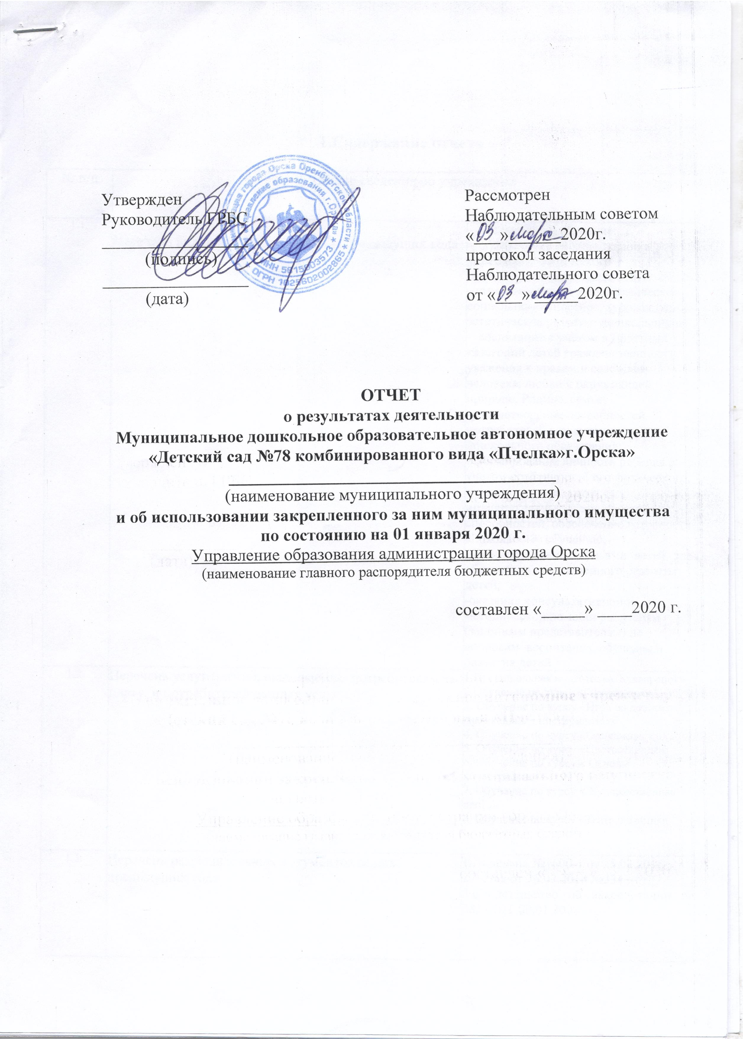
1.Содержание отчета

№ п/п |  | 1. Общие сведения об учреждении
1.1. |  | Перечень видов деятельности за два предыдущих года |  | Заполняет учреждение  - воспитание и обучение;  - обеспечение охраны жизни и укрепление физического и психического здоровья детей;  -познавательно-речевое, физическое, социально-личностное, художественно-эстетическое развитие дошкольников;  - воспитание с учётом возрастных категорий детей гражданственности, уважения к правам и свободам человека, любви к окружающей природе, Родине, семье;  -удовлетворение потребностей потребителей в получении дошкольного образования;  - формирование личности ребенка с учетом особенностей его физического, психического развития, индивидуальных возможностей и способностей, обеспечение готовности к школьному обучению;  - взаимодействие с семьями детей для обеспечения полноценного развития детей;  -оказание консультативной и методической помощи родителям (законным представителям) по вопросам воспитания, обучения и развития детей
1.2. |  | Перечень услуг (работ), оказываемых потребителям за плату, и потребителей данных услуг |  | 1.Предшкольная подготовка”Букваренок»  2.Обучение по курсу «Гимнастика»  3. Обучение по курсу «Игра на детских музыкальных инструментах»  4. Обучение по курсу «Ориками»  5. Обучение по курсу «Цветоведение»  6. Обучение по курсу « Основы хореографии»  7. Обучение по курсу « Художественная лепка»  8. Обучение по курсу «Театрализация»
1.3. |  | Перечень разрешительных документов за два предыдущих года |  | 1.Лицензия №1600-1 от 25.02.2015  2.Устав от 26.07.2018 №3341-п  3.Свидетельство об аккредитации № 3831 ЩТ 09.01.2008
1.4. |  | Количество штатных единиц и квалификация сотрудников (на начало и на конец отчетного года) всего: | ед. | 69,48 |  |  | 69,85
 |  | - административный персонал |  | 2,00 |  |  | 2,00
 |  | - педагогический персонал |  | 32,13 |  |  | 32,22
 |  | -служащие |  | 1,5 |  |  | 2,00
 |  | -учебно-вспомогательный персонал |  | 16,85 |  |  | 16,88
 |  | -младший обслуживающий персонал |  | 17,00 |  |  | 16,75
 |  | Квалификация сотрудников:  Высшая категория | Чел. | 3 |  |  | 6
 |  | Первая категория | Чел. | 13 |  |  | 9
1.5. |  | Объем финансового обеспечения муниципального задания учредителя за два предыдущих года | Руб. | 21 303 826,30 |  |  | 22 922 371,03
1.6. |  | Объем финансового обеспечения развития учреждения в рамках программ, утвержденных в установленном порядке, за два предыдущих года | Руб. | 100 000,00 |  |  | 150 000,00
1.7. |  | Информация об осуществлении деятельности, связанной с выполнением работ или оказанием услуг, в соответствии с обязательствами перед страховщиком по обязательному социальному страхованию за два предыдущих года |  | 77 |  |  | 99
1.8. |  | Объем финансового обеспечения деятельности, связанной с выполнением работ или оказанием услуг, в соответствии с обязательствами перед страховщиком по обязательному социальному страхованию за два предыдущих года | Руб. | 289618,69 |  |  | 408087,66
1.9. |  | Среднегодовая численность работников за два предыдущих года | чел. | 53,00 |  |  | 49,00
1.10. |  | Объем финансового обеспечения развития муниципального автономного учреждения в рамках программ, утвержденных в установленном порядке | Руб. | 150 000,00
1.11. |  | Состав Наблюдательного совета |  | I. E.В. Крупина - начальник отдела дошкольного образования управления образования  администрация г. Орска  2. Т.В. Сизова- председатель ОГО ОООО профсоюза работников народного образования и  науки РФ (по согласованию)  3. Т.А. Кудинова- Заведующий МДОАУ «Детский сад № 65 г. Орска»  4. И.А. Стольникова - председатель профкома, музыкальный руководитель МДОАУ «Детский сад №78 комбинированного вида «Пчелка»г .Орска»  5. Г.Ш.Кумакбаева -руководитель общественной приемной Уполномоченного по правам ребенка в Оренбургской области по г. Орску  6.Н.С Дергилева .ведущий специалист отдела муниципальной собственности по управлению имуществом города Орска  7.О .И.Наумова старший воспитатель руководитель МДОАУ «Детский сад №78 комбинированного вида «Пчелка»
2. Результат деятельности учреждения
2.1. | Изменение (увеличение, уменьшение) балансовой (остаточной) стоимости нефинансовых активов относительно предыдущего отчетного года  (в процентах) |  | % |  | + 0,35 (- 67,05)
2.2. | Общая сумма выставленных требований в возмещение ущерба по недостачам и хищениям материальных ценностей, денежных средств, а также от порчи материальных ценностей |  | руб. |  | 0
2.3. | Изменения (увеличение, уменьшение) дебиторской и кредиторской задолженности муниципального учреждения в разрезе поступлений (выплат), предусмотренных планом финансово-хозяйственной деятельности муниципального учреждения (далее - план), относительно предыдущего отчетного года (в процентах)  -дебиторская задолженность  -кредиторская задолженность |  | %  % |  | 463.30  -0.77
2.4. | Причины образования просроченной кредиторской задолженности, а также дебиторской задолженности, нереальной к взысканию |  |  |  | - | -
2.5. | Суммы доходов, полученных от оказания (выполнения) платных услуг (работ) |  | руб. |  | 380 951,31
2.6. | Сведения об исполнении муниципального задания на оказание муниципальных услуг (выполнение работ) за два предыдущих года  физические лица в возрасте до 8 лет (до 3-х лет группа полного дня) физические лица до 8 лет (от 3 лет до 8 лет группа полного дня)  присмотр и уход |  |  |  | категория потребителей муниципальной слуги до 3 лет 78%  категория потребителей муниципальной слуги от 3 до 8 лет 94%  92.3% | категория потребителей муниципальной слуги до 3 лет 78%  категория потребителей муниципальной слуги от 3 до 8 лет 94%  92.3%
2.7. | Цены (тарифы) на платные услуги (работы), оказываемые (выполняемые) потребителям (в динамике в течение отчетного периода) |  |  |  | Постановление администрации города Орска от 24.12.2017 год №7281-п
2.8. | Сведения о средней стоимости для потребителей получения частично платных и полностью платных услуг (работ) по видам услуг (работ) за два предыдущих года |  |  |  | 167,5 | 167,5
2.8. | Предшкольная подготовка”Букваренок» |  |  |  | 120,00 | 120,00
2.8. | Обучение по курсу «Гимнастика» |  |  |  | 200,00 | 200,00
2.8. | Обучение по курсу «Игра на детских музыкальных инструментах» |  |  |  | 165,00 | 165,00
2.8. | Обучение по курсу «Ориками» |  |  |  | 105,00 | 105,00
2.8. | Обучение по курсу «Цветоведение» |  |  |  | 180,00 | 180,00
2.8. | Обучение по курсу « Основы хореографии» |  |  |  | 240,00 | 240,00
2.8. | Обучение по курсу « Художественная лепка» |  |  |  | 180,00 | 180,00
2.8. | Обучение по курсу «Театрализация |  |  |  | 150,00 | 150,00
2.9. | Общее количество потребителей, воспользовавшихся услугами (работами) учреждения, в том числе количество потребителей, воспользовавшихся бесплатными, частично платными и полностью платными для потребителей услугами (работами), по видам услуг (работ) за два предыдущих года |  | Чел. |  | 276,00 | 283,00
2.9. | -количество потребителей, воспользовавшихся бесплатными услугами (работами) по видам услуг |  | Чел. |  | 276 | 283
2.9. | - частично платными услугами (работами) по видам услуг |  | Чел. |  | 276 | 264
2.9. | - полностью платными услугами (работами) по видам услуг: |  | Чел. |  | 0 | 0
2.10. | Количество жалоб потребителей и принятые по результатам их рассмотрения меры |  |  |  | Жалоб нет
2.11. | Показатели расхода тепловой энергии, электрической энергии, воды за два предыдущих года:
2.11. | - тепловая энергия |  | Гкал/ч |  | 829,26 | 801,07
2.11. | - электрическая энергия |  | Квт.ч |  | 47314 | 52339
2.11. | - холодная вода |  | М.куб. |  | 2592 | 2782
2.11. | - горячая вода |  | М.куб |  | 0 | 0
2.12. | Показатели удельного расхода тепловой энергии, электрической энергии, воды за два предыдущих года
2.12. | - тепловая энергия |  | Гкал/ кв.м. |  | 0,408 | 0,394
2.12. | - электрическая энергия |  | Квт.ч/кв.м |  | 23,282 | 25,755
2.12. | - холодная вода |  | М.куб./чел. |  | 7,878 | 8,380
2.12. | - горячая вода |  | М.куб./чел |  | 0 | 0
2.13. | Темпы роста показателей удельного расхода тепловой энергии, электрической энергии, воды к предыдущему году (в процентах) |  | %
2.13. | - тепловая энергия |  | % |  | 96,57
2.13. | - электрическая энергия |  | % |  | 110,62
2.13. | - холодная вода |  | % |  | 106,37
2.13. | - горячая вода |  | % |  | 0
2.14. | Общая сумма прибыли после налогообложения в отчетном периоде, образовавшаяся в связи с оказанием частично платных и полностью платных услуг (работ) за два предшествующих года |  | руб.
-В сопоставимых условиях снижен перерасход по электроэнергии, экономия составила 3,91%.
-В сопоставимых условиях снижен перерасход по холодному водоснабжению, экономия составила 7,09%.

в руб.

Показатель | Всего |  | В том числе
Показатель |  |  | по лицевым счетам, открытым в органах, осуществляющих ведение лицевых счетов учреждений |  | По счетам, открытым в кредитных организациях
Показатель | план | кассовое исполнение | план | кассовое исполнение | план | кассовое исполнение
1 | 2 | 3 | 4 | 5 | 6 | 7
Остаток средств на начало периода |  | 350,00 |  | 350,00
Поступления, всего | 23456922,34 | 23467662,34 | 23456922,34 | 23467662,34
в том числе:
- субсидии на выполнение муниципального задания | 22922371,03 | 22922371,03 | 22922371,03 | 22922371,03
- целевые субсидии | 150000,00 | 150000,00 | 150000,00 | 150000,00
- бюджетные инвестиции
- поступления от оказания учреждением услуг (выполнения работ), относящихся в соответствии с Уставом учреждения к его основным видам деятельности, предоставление которых для физических и юридических лиц осуществляется на платной основе, а также поступления от иной приносящей доход деятельности | 384551,31 | 395291,31 | 384551,31 | 395291,31
-платные дополнительные услуги | 380951,31 | 380951,31 | 380951,31 | 380951,31
-другие источники (в т.ч. благотворительность) | 0,00 | 10740,00 | 0,00 | 10740,00
-аренда | 3600,00 | 3600,00 | 3600,00 | 3600,00
Выплаты, всего (примечание: объемы планируемых выплат, источником финансового обеспечения которых являются поступления от оказания учреждениями услуг (выполнения работ), относящихся в соответствии с Уставом учреждения к его основным видам деятельности, предоставление которых для физических и юридических лиц осуществляется на платной основе, формируются учреждением в соответствии с порядком определения платы, установленным в соответствии с действующим законодательством) | 23468012,34 | 23212678,8 | 23468012,34 | 23212678,8
в том числе:
- оплата труда и начисления на выплаты по оплате труда | 17126896,28 | 17126896,28 | 17126896,28 | 17126896,28
- услуги связи | 15229,98 | 15229,98 | 15229,98 | 15229,98
- транспортные услуги | 0,00 | 0,00 | 0,00 | 0,00
- коммунальные услуги | 2061786,05 | 2061786,05 | 2061786,05 | 2061786,05
- арендная плата за пользование имуществом | 0,00 | 0,00 | 0,00 | 0,00
- услуги по содержанию имущества | 200627,16 | 200627,16 | 200627,16 | 200627,16
- прочие услуги | 212610,54 | 200132,00 | 212610,54 | 200132,00
- пособия по социальной помощи населению | 20602,14 | 20602,14 | 20602,14 | 20602,14
- приобретение основных средств | 231497,00 | 231497,00 | 231497,00 | 231497,00
- приобретение нематериальных активов
- приобретение материальных запасов | 3584577,63 | 3584577,63 | 3584577,63 | 3584577,63
- приобретение ценных бумаг в случаях, установленных федеральными законами
- прочие расходы | 14185,56 | 14185,56 | 14185,56 | 14185,56
- иные выплаты, не запрещенные законодательством Российской Федерации
Остаток средств на конец периода |  | 12 478,54 |  | 12 478,54
Справочно: объем публичных обязательств, всего

3. Об использовании имущества, закрепленного за учреждением
№ п/п | Показатель | На начало отчетного года | На конец отчетного года
3.1. | Общая балансовая (остаточная) стоимость недвижимого имущества, находящегося у учреждения на праве оперативного управления, тыс. руб. | 10409(0) | 10409(0)
3.2. | Общая балансовая (остаточная) стоимость недвижимого имущества, находящегося у учреждения на праве оперативного управления и переданного в аренду, тыс. руб. | 0 | 319,6
3.3. | Общая балансовая (остаточная) стоимость недвижимого имущества, находящегося у учреждения на праве оперативного управления и переданного в безвозмездное пользование, тыс. руб. | 212,1(0) | 212,1(0)
3.4. | Общая балансовая (остаточная) стоимость движимого имущества, находящегося у учреждения на праве оперативного управления, в том числе особо ценное движимое имущество, тыс. руб. | 2927 (62,7)  ОЦИ 730 (63) | 3092 (20,7)  851 (20,7)
3.5. | Общая балансовая (остаточная) стоимость движимого имущества, находящегося у учреждения на праве оперативного управления и переданного в аренду, тыс. руб. | 0 | 0
3.6. | Общая балансовая (остаточная) стоимость движимого имущества, находящегося у учреждения на праве оперативного управления и переданного в безвозмездное пользование, тыс. руб. | 3,4 | 3,4
3.7. | Общая площадь объектов недвижимого имущества, находящегося у учреждения на праве оперативного управления, кв. м. | 2032,2 | 2032,2
3.8. | Общая площадь объектов недвижимого имущества, находящегося у учреждения на праве оперативного управления и переданного в аренду, кв. м. | 0 | 62,4
3.9. | Общая площадь объектов недвижимого имущества, находящегося у учреждения на праве оперативного управления и переданного в безвозмездное пользование, кв.м. | 41,4 | 41,4
3.10. | Количество объектов недвижимого имущества, находящегося у учреждения на праве оперативного управления, ед. | 2 | 2
3.11. | Объем средств, полученных в отчетном году от распоряжения в установленном порядке имуществом, находящимся у учреждения на праве оперативного управления, тыс. руб. | 0 | 3,6
3.12. | Общая балансовая стоимость имущества автономного учреждения, в том числе балансовая стоимость закрепленного за автономным учреждением имущества с выделением стоимости недвижимого | 36174  Недв. 10409  ОЦИ 730 | 36302  10409  851

